環境別システム構成図

第1.0.0版
2026年7月27日

改訂履歴
改訂日 | 版数 | 変更内容 | 改訂者 | 承認者
2026年7月27日 | 1.0.0 | DEV、STG、PRDのシステム構成およびMVE接続関係を新規整理 | VTI | -

目 次

1 概要
1.1 目的
1.2 構成上の結論
2 対象範囲
2.1 対象
2.2 対象外
3 関連資料
4 環境対応関係
4.1 環境とMVEの対応
4.2 アプリ、データベースおよびMVEの対応
5 環境別システム構成図
5.1 環境別システム構成図
6 環境別システム構成の説明
6.1 構成の見方
7 環境別設定
7.1 DEV
7.2 STG
7.3 PRD
8 MVE接続フロー
8.1 MVE接続フロー
9 MVE接続フローの説明
9.1 処理順序
9.2 INI APIエンドポイント
10 運用上の注意
11 検証記録
12 結論

1 概要

1.1 目的
本書は、開発環境（DEV）、検証環境（STG）、本番環境（PRD）の現行システム構成と、各環境から接続するMVEを整理したものである。
本書により、次の内容を確認できる。
① 各環境で使用するドメイン、ECSサービスおよびデータベース
② 各環境から接続するMVE
③ 環境ごとに分離されるリソースと、複数環境で共用するリソース

1.2 構成上の結論
① DEVはデモMVEに接続する
② STGとPRDは別々のアプリ環境であるが、同じ本番MVEに接続する
③ STGはPRD用RDS上の論理データベース denwa_stg を使用し、PRDの denwa_prd とは論理的に分離する

2 対象範囲

2.1 対象
① フロントエンドおよびバックエンドのドメイン
② ECSクラスターおよびECSサービス
③ バックエンドが使用する論理データベース
④ SIP接続およびINI APIで使用するMVE接続先
⑤ 利用者、フロントエンド、バックエンド、データベースおよびMVEの主な接続関係

2.2 対象外
① サブネット、セキュリティグループおよびルートテーブルの詳細
② 認証情報、証明書およびシークレット
③ SIPユーザーおよびMVEアカウントの一覧
④ MVE 1号機およびMVE 2号機の内部構成
⑤ デプロイ手順およびMVE稼働系切替手順

3 関連資料

No. | 文書ID | 資料名 | 本書との関係
① | ARCH-INFRA-01 | インフラ構造設計書 | AWS構成およびDEV・PRDのドメイン構成を参照
② | ARCH-INFRA-01 | インフラ構造設計 構成図.drawio | 既存のAWS構成図を参照
③ | - | DEV・STG・PRDの稼働設定 | ECSサービス、データベースおよびMVE接続先の現行値を確認

4 環境対応関係

4.1 環境とMVEの対応
No. | 環境 | MVE区分 | MVEドメイン | IPアドレス | UDP | TLS
① | DEV | デモMVE | c2.cd-demo-mve.com | 15.168.65.231 | 5071 | 10183
② | STG | 本番MVE | app-mve.purattocall.com | 13.112.245.12 | 5071 | 10183
③ | PRD | 本番MVE | app-mve.purattocall.com | 13.112.245.12 | 5071 | 10183

STGは独立したアプリ環境であるが、専用MVEは使用しない。STGとPRDは、どちらも app-mve.purattocall.com に接続する。

4.2 アプリ、データベースおよびMVEの対応
No. | 環境 | フロントエンド | バックエンド | 論理データベース | MVE
① | DEV | dev.apl.purattocall.com | api-dev.apl.purattocall.com | denwa_dev | デモMVE
② | STG | stg.apl.purattocall.com | api-stg.apl.purattocall.com | denwa_stg | 本番MVE
③ | PRD | apl.purattocall.com | api.apl.purattocall.com | denwa_prd | 本番MVE

5 環境別システム構成図

5.1 環境別システム構成図
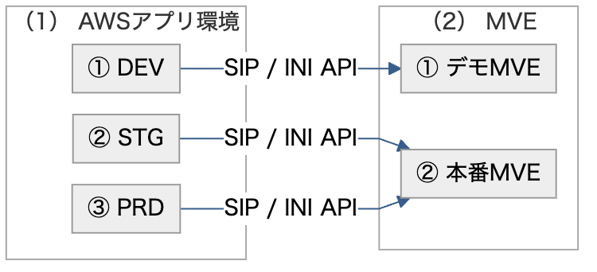

6 環境別システム構成の説明

本節では、環境別システム構成図の境界と接続関係を説明する。

6.1 構成の見方
No. | 区分 | 構成要素 | 接続関係
① | （1）AWSアプリ環境 | DEV、STG、PRD | 各環境から対応するMVEへ接続する
② | （2）MVE | デモMVE、本番MVE | DEVはデモMVE、STGとPRDは本番MVEを使用する

（1）AWSアプリ環境
① DEVは、DEV用のフロントエンド、バックエンドおよび論理データベースで構成する
② STGは、STG用のフロントエンド、バックエンドおよび論理データベースで構成する
③ PRDは、PRD用のフロントエンド、バックエンドおよび論理データベースで構成する
（2）MVE
① デモMVEはDEVからの接続に使用する
② 本番MVEはSTGおよびPRDからの接続に使用する

7 環境別設定

7.1 DEV
No. | 項目 | 現行値
① | 用途 | 開発および社内試験
② | フロントエンドドメイン | dev.apl.purattocall.com
③ | バックエンドドメイン | api-dev.apl.purattocall.com
④ | ECSクラスター | denwa-dev-cluster
⑤ | フロントエンドサービス | denwa-frontend-service
⑥ | バックエンドサービス | denwa-backend-task-service-4mh4rz2a
⑦ | Springプロファイル | dev-cloud
⑧ | 論理データベース | denwa_dev
⑨ | MVE | c2.cd-demo-mve.com
⑩ | 稼働状態 | フロントエンド、バックエンドともにACTIVE、各サービス1/1タスク

7.2 STG
No. | 項目 | 現行値
① | 用途 | PRD反映前の検証
② | フロントエンドドメイン | stg.apl.purattocall.com
③ | バックエンドドメイン | api-stg.apl.purattocall.com
④ | ECSクラスター | denwa-stg-cluster
⑤ | フロントエンドサービス | denwa-frontend-service-stg
⑥ | バックエンドサービス | denwa-backend-stg-service
⑦ | Springプロファイル | stg
⑧ | 論理データベース | denwa_stg
⑨ | データベース配置 | PRD用RDS上で論理分離
⑩ | MVE | app-mve.purattocall.com
⑪ | 稼働状態 | フロントエンド、バックエンドともにACTIVE、各サービス1/1タスク

7.3 PRD
No. | 項目 | 現行値
① | 用途 | 実利用者向け本番環境
② | フロントエンドドメイン | apl.purattocall.com
③ | バックエンドドメイン | api.apl.purattocall.com
④ | ECSクラスター | denwa-prd-cluster
⑤ | フロントエンドサービス | denwa-frontend-prd-service
⑥ | バックエンドサービス | denwa-backend-prd-service
⑦ | Springプロファイル | pro
⑧ | 論理データベース | denwa_prd
⑨ | MVE | app-mve.purattocall.com
⑩ | 稼働状態 | フロントエンド、バックエンドともにACTIVE、各サービス1/1タスク

8 MVE接続フロー

8.1 MVE接続フロー
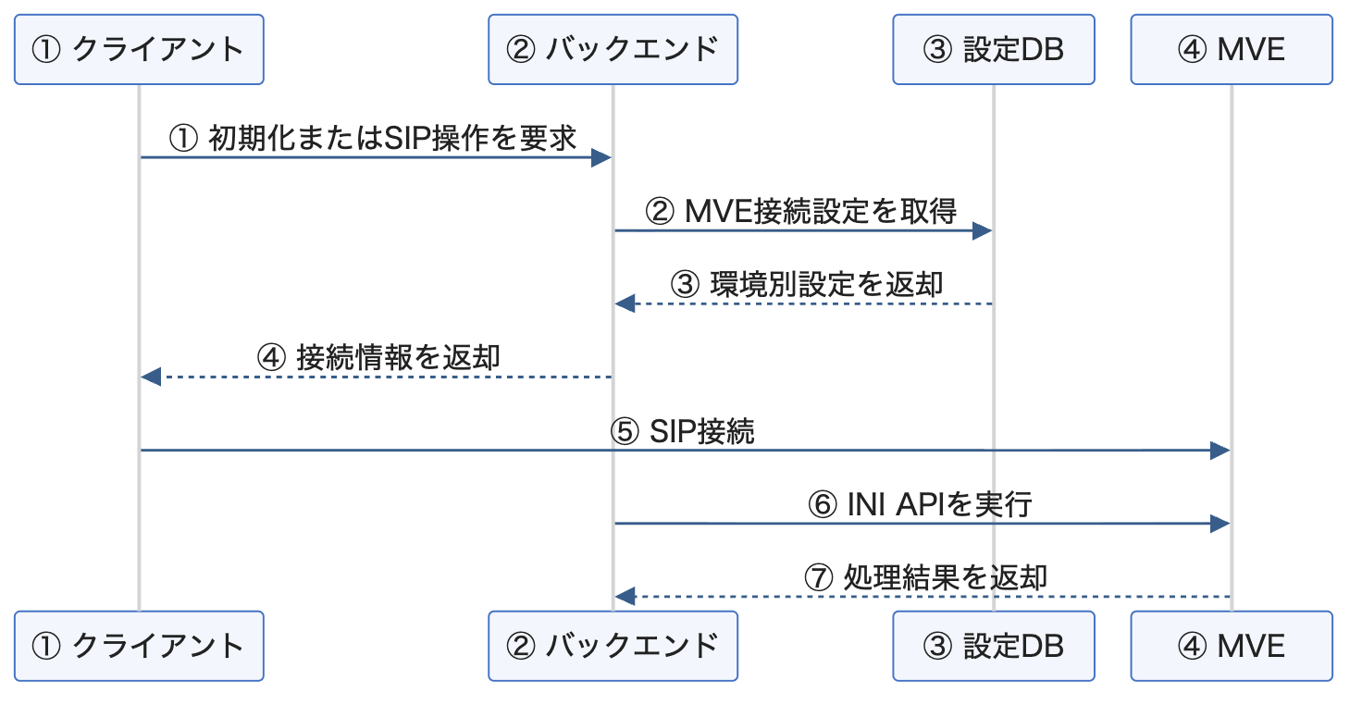

9 MVE接続フローの説明

本節では、クライアントとバックエンドが環境別設定を使用してMVEへ接続する順序を説明する。

9.1 処理順序
No. | 実行主体 | 処理
① | クライアント | 初期化またはSIP操作を要求する
② | バックエンド | MVE接続設定を取得する
③ | 設定データベース | 環境別設定を返却する
④ | バックエンド | 接続情報を返却する
⑤ | クライアント | MVEへSIP接続する
⑥ | バックエンド | MVEのINI APIを実行する
⑦ | MVE | 処理結果を返却する

① クライアントは、利用中の環境のバックエンドへ初期化要求またはSIP操作要求を送信する
② バックエンドは、master_schema.system_settings からMVEのドメイン、IPアドレスおよびポートを取得する
③ 設定データベースは、DEV、STGまたはPRDに対応するMVE設定を返却する
④ バックエンドは、クライアントへ接続情報を返却する
⑤ クライアントは、取得した接続情報を使用してMVEへSIP接続する
⑥ 同期処理を行う場合、バックエンドは同じMVEのINI APIを実行する
⑦ MVEは、バックエンドへ処理結果を返却する

9.2 INI APIエンドポイント
No. | 環境 | エンドポイント
① | DEV | https://c2.cd-demo-mve.com/api/v1/files/ini
② | DEV | https://c2.cd-demo-mve.com/api/v1/files/ini/incremental
③ | STG | https://app-mve.purattocall.com/api/v1/files/ini
④ | STG | https://app-mve.purattocall.com/api/v1/files/ini/incremental
⑤ | PRD | https://app-mve.purattocall.com/api/v1/files/ini
⑥ | PRD | https://app-mve.purattocall.com/api/v1/files/ini/incremental

10 運用上の注意

① DEVで試験する場合は、デモMVEを使用する。本番MVEのアカウントおよびIPGroupは使用しない
② STGからMVEを操作する場合、その操作はPRDと同じ本番MVEへ送信される
③ STGとPRDのアプリデータは異なる論理データベースに格納するが、MVEは分離されていない
④ ログイン、SIPまたは通話に関する事象を確認する場合は、使用中のビルド、バックエンドドメインおよびMVEドメインを確認する
⑤ MVEのホスト名またはIPアドレスだけで、MVE 1号機またはMVE 2号機を判定しない。現行資料では、両機とホスト名・IPアドレスの対応関係を定義していない
⑥ MVEの稼働系を切り替える場合は、APIユーザー、INI API権限、mTLS証明書および送信元IP許可設定の同期状態を確認する

11 検証記録

No. | 確認元 | 確認内容
① | ARCH-INFRA-01 インフラ構造設計書、構成図 | AWS構成、ドメイン、ECSおよび既存のDEV・PRD設計
② | AWS ECS参照結果（2026年7月27日） | DEV・STG・PRDのECSクラスター、サービス、タスク定義、Springプロファイルおよび稼働状態
③ | DNS参照結果（2026年7月27日） | アプリドメインおよびMVEのIPアドレス
④ | DEV・PRDの master_schema.system_settings（2026年7月27日） | DEVおよびPRDのMVE接続先
⑤ | denwa_stg の master_schema.system_settings（2026年7月27日） | STGのMVE接続先
⑥ | application-dev-cloud.properties、application-stg.properties、application-pro.properties | SpringプロファイルごとのINI APIエンドポイント

12 結論

現行構成では、DEV、STGおよびPRDを個別のアプリ環境として構成している。
① DEVはデモMVEに接続する
② STGは本番MVEに接続する
③ PRDは本番MVEに接続する
STGとPRDは、アプリおよび論理データベースを分離しているが、接続先MVEは共用している。そのため、環境を確認する場合は、環境名だけでなくMVEドメインも合わせて確認する。

(主な使用デザインパターン) AAG2.0、MVVM、Dependency Injection(Inversion of Control)、Aspect Oriented Programming、Repository Pattern
https://docs.microsoft.com/en-us/previous-versions/msp-n-p/ff650706%28v%3dpandp.10%29
REST形式とするが、扱うWebメソッドは基本的に「POST」のみとする。そのため厳密にはRestfulなサービスではない。
.NET FrameworkのORMはEntityFrameworkが標準仕様であるが、SQLがブラックボックス、サロゲートキーを前提といった問題がある為、 それを補うDapperを使用する。
.C#ではチェック例外(検査例外)という言語としての機能はないが、説明の便宜上として使用する。
REST形式とするが、扱うWebメソッドは基本的に「POST」のみとする。そのため厳密にはRestfulなサービスではない。
G-MESおけるバッチ処理は、外部システムとのI/F連携（ファイル連携、DBデータ連携）、G-MES内部の定期処理が対象となる
.C#ではチェック例外(検査例外)という言語としての機能はないが、説明の便宜上として使用する。

